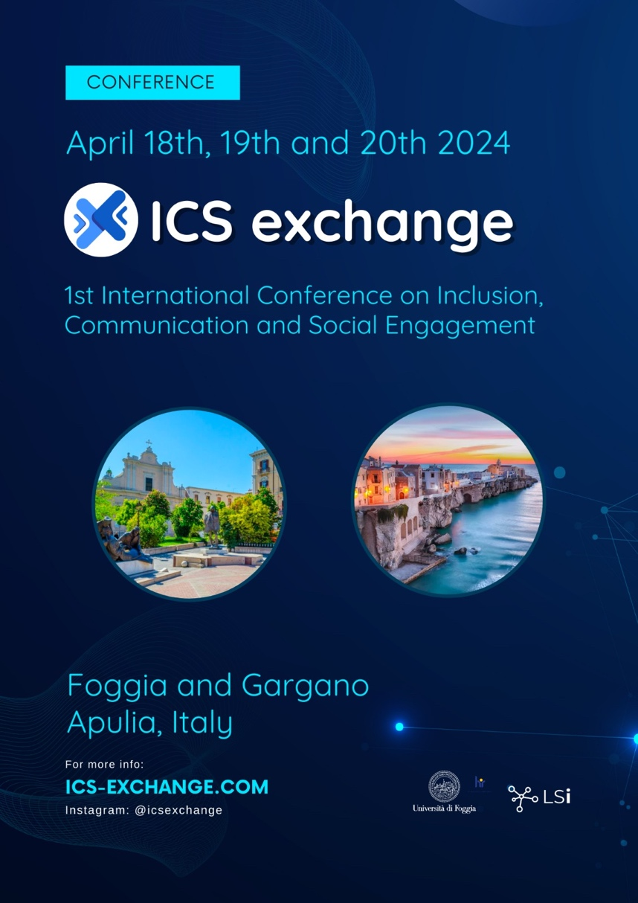

Università di Foggia: conferenza stampa di presentazione del convegno “ICS exchange”, progetto nato per discutere di inclusione, comunicazione e coinvolgimento sociale
La Conferenza stampa di giovedì 08 febbraio 2024, dalle ore 10, nell’Aula 3 del Dipartimento di Studi Umanistici dell’Università di Foggia via Arpi n. 176, ha presentato in anteprima il Convegno internazionale che si terrà nei giorni 18-20 aprile 2024, tra Foggia e Mattinata (FG)
Il team del Learning Science hub e la sua coordinatrice, la professoressa Giusi Antonia Toto, docente ordinaria di Didattica e Pedagogia Speciale e Delegata rettorale alla Formazione insegnanti e Formazione continua, hanno accolto la comunità accademica e gli esponenti rappresentanti del territorio nel corso di una Conferenza stampa il giorno 08 febbraio 2024, a partire dalle ore 10, nell’aula 3 del Distum per presentare ICS exchange, il prossimo convegno tra esperti nazionali e internazionali sui tre temi suggeriti dall’acronimo: Inclusion, Communication, Social engagement. L’evento, però, sarà multidisciplinare toccando sei tracks o aree del sapere e della ricerca, suddivise in:
- Psicologia
- Pedagogia
- Inclusione
- Social engagement
- Comunicazione
- Apprendimento e Tecnologie
In attesa del convegno, che si articolerà in tre giornate, 18-20 aprile 2024, tra Foggia e Mattinata (FG), sono intervenuti, in questa fase, il prof. Lorenzo Lo Muzio, magnifico rettore dell’Università di Foggia, la stessa prof.ssa Giusi Toto, il prof. Giorgio Mori, docente ordinario Unifg di Istologia e delegato rettorale alla Didattica, il prof. Luigi Traetta, docente associato Unifg e coordinatore dei corsi di Specializzazione TFA sostegno, la prof.ssa Annamaria Petito, docente ordinario Unifg di Psicologia clinica e delegata rettorale alle Pari opportunità e bisogni educativi speciali, Cristiana Simonetti, docente associato Unifg di Pedagogia generale e sociale e delegata rettorale ai Servizi agli studenti e ADISU.
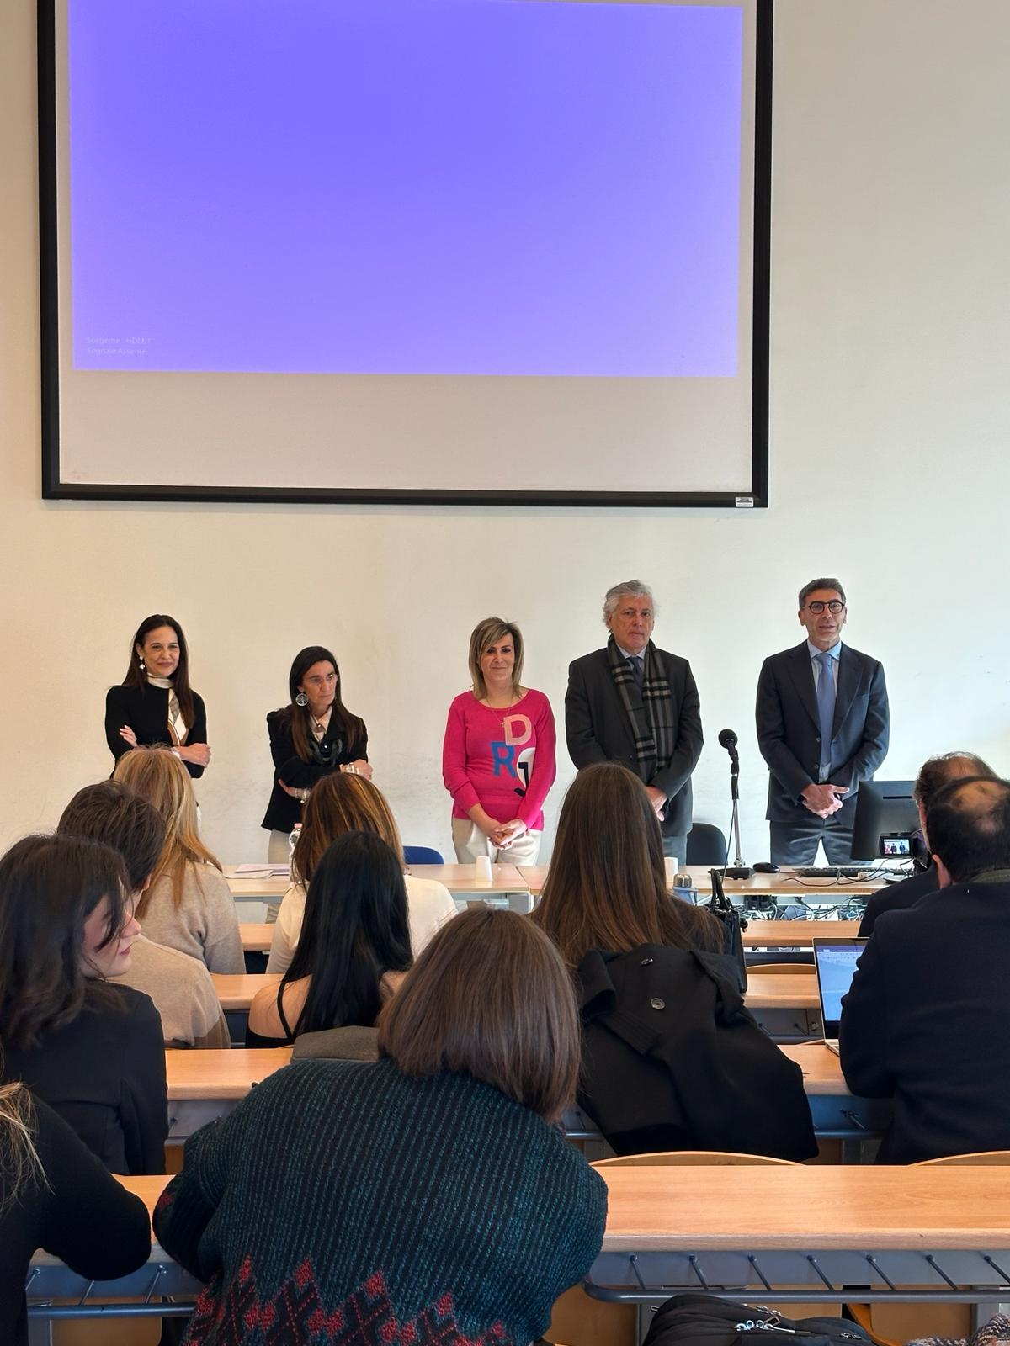
“L’Università di Foggia, rispetto alle medie nazionali, è in forte crescita. Eventi ideati e partoriti dai nostri docenti, come l’ICS exchange, possono essere la giusta occasione per esporci sul palcoscenico accademico nazionale e internazionale, anche tramite l’adesione alla Conferenza da parte di docenti provenienti da tutto il mondo” ha spiegato Lorenzo Lo Muzio, Rettore dell’Università di Foggia.
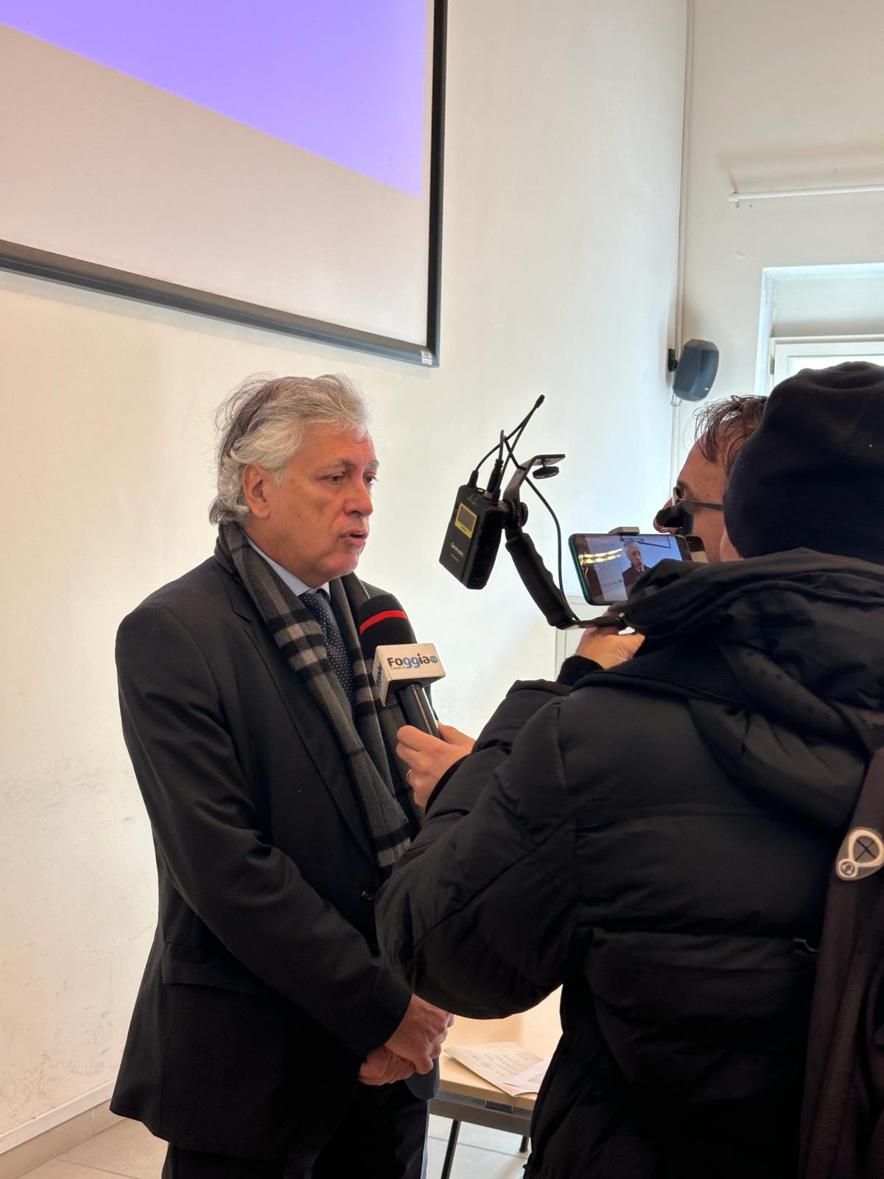
“Ci sono ancora molte sfide da affrontare e questioni da esplorare, soprattutto nel campo dell'inclusione. Le istituzioni scolastiche di tutto il mondo accolgono ogni anno studenti con un'ampia varietà di esigenze, background diversi e unicità che devono essere promosse, comprese e sviluppate per raggiungere il pieno sviluppo del potenziale umano e il senso di dignità e autostima. La pedagogia speciale e la ricerca educativa sono due campi scientifici che hanno abbracciato questo intento, unendo gli sforzi per costruire modelli di inclusione per le scuole e per tutte le altre agenzie educative e formative. La tecnologia, le metodologie didattiche centrate sullo studente e la nuova rete di risorse umane e materiali sono al centro di queste ricerche e mirano non solo a far progredire le conoscenze in questo settore, ma ad avere un impatto autentico sull'esperienza degli studenti, che devono essere accompagnati prima nel loro percorso formativo e, dopo, verso il lavoro, la realizzazione di sé e la vita sociale. Sono state queste le parole della prof.ssa Giusi Antonia Toto, principale promotrice del convegno ICS.
“Il bullismo e la violenza di genere sono diffusi problemi di salute pubblica e sicurezza che possono avere gravi conseguenze a lungo termine sull'adattamento fisico e psicosociale dei bambini e degli adolescenti. D'altro canto, porre fine alla violenza di genere, sfidare gli stereotipi di genere e colmare i divari di genere sono alcuni degli obiettivi della Strategia dell'Unione Europea per la Parità di Genere 2020-2025. L'obiettivo della track nella quale interverrò, la psicologia, è quello di fornire uno spazio di confronto e discussione sulle ultime tendenze della ricerca e sulle attuali applicazioni della realtà immersiva a temi socialmente rilevanti come il bullismo e la violenza di genere. Sebbene la realtà immersiva sia stata ampiamente utilizzata nei programmi educativi, la sua applicazione alla prevenzione o all'intervento sul bullismo e sulla violenza di genere non è ancora stata esplorata. L'obiettivo generale è quello di identificare le ultime linee di ricerca sull'argomento, al fine di progettare scenari per la ricerca futura.” ha dichiarato il prof. Giorgio Mori.
Secondo il prof. Luigi Traetta “il collegamento tra la ricerca e le istituzioni è cruciale e non c'è dubbio che gli insegnanti di sostegno siano i soggetti più importanti per garantire questo collegamento, poiché sono quelli che si trovano in prima linea nelle relazioni educative con gli studenti. Di conseguenza i programmi di formazione degli insegnanti devono essere costantemente aggiornati per garantire che gli insegnanti abbiano la massima disponibilità di competenze e conoscenze necessarie, non solo per utilizzare strumenti e strategie innovative, ma anche per assumere mentalità e metodologie affini a quelle della ricerca, facendo dell’educazione e dell’innovazione due facce della stessa medaglia”.
La sfida odierna di coloro che si occupano di formazione è promuovere la ricerca su metodi e strumenti didattici innovativi, con particolare attenzione alla formazione degli insegnanti con bisogni speciali. Fornendo una panoramica di recenti scoperte, dati o esperimenti, gli autori mirano a generare discussioni che fungeranno da terreno fertile per future ricerche e collaborazioni tra istituzioni. I programmi di formazione degli insegnanti e le strategie di supporto ai bisogni educativi speciali sono due argomenti cruciali, non solo per ispirare idee e progetti all'interno degli ambienti scientifici, ma anche per realizzare un cambiamento reale nelle esperienze educative degli individui ha dichiarato la prof.ssa Cristiana Simonetti.
La prof.ssa Petito ha spiegato, invece, che “l'emergere delle tecnologie immersive ha alterato il mondo fisico creando un ambiente virtuale e interattivo. Nel campo psicologico, questa tecnologia ha un immenso potenziale per fornire un ambiente sicuro e controllato. Il senso di immersione, il coinvolgimento, la presenza in prima persona e le caratteristiche emotive degli ambienti di realtà virtuale (VR) sono adatti allo studio dell'interazione interpersonale. Inoltre, l'uso della VR immersiva offre l'opportunità di studiare il bullismo e la violenza di genere in un ambiente sicuro e controllato, fornendo al contempo un'esperienza forte agli adolescenti. In un modo potente e unico, i partecipanti possono assumere una prospettiva in prima persona all'interno dell'ambiente virtuale e sono completamente immersi, in una situazione tale da fornire risposte psicologiche e fisiologiche alla ricerca su problemi sociali come il bullismo e la violenza di genere”.

Note
Per informazioni e contatti rivolgersi al team del learningsciencesinstitute@unifg.it

